государственное бюджетное общеобразовательное учреждение Самарской области средняя общеобразовательная школа №1 «Образовательный центр» ж.-д. ст. Шентала муниципального района Шенталинский Самарской области

Тема: «История школы, в которой я учусь»

Автор:
Сорокина Ирина, ученица 7в класса
Руководитель : Касимова Галина Леонидовна, руководитель историко-краеведческого музея ГБОУ СОШ №1 «ОЦ» ж.-д.ст.Шентала

Шентала 2021 г.

СОДЕРЖАНИЕ:
Введение ……………………………………………………………..3
- Из истории Шенталинского района…………………………..4
- История учреждения звания «Почётный гражданин Шенталинского района».………………………………………5
- «Почётные граждане Шенталинского района»……………....7
3.1. Альберт Борис Яковлевич…………………………8
3.2. Омшина Евгения Павловна………………………...9
3.3. Шамин Александр Иванович………………………10
3.4. Прасковья Алексеевна Даркаева…………………..11
3.5. Волкова Татьяна Ивановна………………………...12
3.6. Тамара Федоровна Павлова………………………..13
3.7. Французов Иван Владимирович ………………….14
3.8. Воронцов Иосиф Вячеславович …………………..15
3.9. Суфьянов Анвар Сальманович …………………....16
3.10.Кириллова Любовь Александровна ………………17
Заключение………………………………………………………… ……. 18
Библиография……………………………..……………………………….19
Приложение………………………………………………………………..20

ВВЕДЕНИЕ.
Мы живем в эпоху, богатую событиями и открытиями, эпоху инноваций и сверхскоростей. Виртуальный мир часто отделяет нас от действительности, реальности. Это привело к тому, что многие люди начинают забывать свои корни, историю своих предков.
Родной край становится еще более близким и родным, когда знаешь его историю. Знакомство с историей, культурой, людьми, живущими рядом, позволяет лучше почувствовать его, а значит, стать созидателем своей малой Родины.
Краеведческий материал позволяет растить гражданина не на абстрактных идеалах, а на примерах из жизни родителей, односельчан, на событиях из истории своего села, района.
Тема данной исследовательской работы выбрана мною не случайно. У нас в школе висит стенд «Почётные граждане Шенталинского района». Там помещены фотографии жителей нашего района, которые были удостоены этого почётного звания. И среди них те, которых я знаю и лично с ними знаком. Это Суфьянов Анвар Сальманович и Кириллова Любовь Александровна. И мне стало интересно, а за что наших земляков награждали этим почётным званием и, когда была введена эта награда. Я так же решил узнать у учащихся нашей школы, интересует ли их эта тема и знают ли они, что то об этих людях. (Приложение №1).
Результаты опроса показали, что 31% ( опрошенных, не знают, кто удостоен звания «Почётный гражданин Шенталинского района». Более 75% хотели бы узнать более подробную информацию об этих людях, 45% не знают, за что награждали. Данные социологического опроса показали, что эта тема актуальна для нашей школы и для нашего района. В результате я захотел поработать над этой темой
Цель: исследовать историю становления статуса Почетного Гражданина Шенталинского района, собрать и систематизировать материал о жителях района удостоившихся этого звания.
Задачи:
- Найти материалы о жителях получивших звание «Почётные Граждане Шенталинского района».
- Встретиться с некоторыми Почётными гражданами Шенталинского район.
- Изучить и проанализировать материал о жителях района, удостоенных
звания «Почётный гражданин Шенталинского района».
3. Создать электронный сборник по данной теме.
4. Передать весь собранный материал в школьный музей.
Объект: история Шенталинского района.
Предмет: почетные граждане Шенталинского района.
Методы исследования: изучение архивных документов, интервьюирование, социологический опрос, анализ собранных материалов.
Научная новизна исследования заключается в первой попытке собрать материал о земляках награжденных почётным знаком «Почётные граждане Шенталинского района.
Практическая значимость заключается в том, что данный материал передан в музей школы, помещён на сайте школы, на сайте администрации Шенталинского района и его можно использовать на уроках истории и краеведения, факультативных курсах, внеклассных мероприятиях.
Обзор литературы :в данном исследовании использована книга Тимашева, «Как это было», так же в результате исследования я использовала архивные материалы Шенталинского леспромхоза, изучая сведения о Французове Владимире Ивановиче. При личных встречах я узнала о деятельности Альберта Бориса Яковлевича, Кирилловой Любви Александровны, Волковой Татьяны Ивановны, Суфьянова Анвара Сальмановича. В администрации посёлка Романовка, о деятельности Даркаевой П.А. Про неё же я нашла сведения в нашем районном архиве. В музее Шенталинской школы №1 я нашла сведения о бывшем директоре Тамаре Фёдоровне и Евгении Павловне.и т.д.
- ИЗ ИСТОРИИ ШЕНТАЛИНСКОГО РАЙОНА.
История Шенталинского района интересна и уходит корнями в далекое прошлое. Колонизации северо-востока Самарской губернии началась в XVI веке после присоединения Казани.
Шенталинский район был образован вначале 1935года с центром в железнодорожной станции Шентала. Первыми руководителями района были секретарь ВКП(б) Николай Иванович Харитонов и председатель райисполкома Иван Дмитриевич Шайдуков.
Во все этапы нашей истории район жил общей со страной жизнью. На фронтах Великой Отечественной войны воевало более 8 тысяч шенталинцев, 4400 наших земляков остались лежать на полях сражений. За стойкость, мужество, отвагу, проявленные в боях с фашистскими захватчиками, пятерым из них - капитану Алексею Васильевичу Журавлеву, старшему лейтенанту Петру Васильевичу Бочкареву, старшине Михаилу Романовичу Попову, сержантам Григорию Ильичу Кузнецову и Григорию Назаровичу Гурьянову были присвоены звания Героев Советского Союза. Около 2000 шенталинцев были награждены боевыми орденами и медалями[1].
Самоотверженный труд людей во всех отраслях народного хозяйства в послевоенные и последующие годы позволил сделать большой шаг в экономическом, социально-культурном развитии нашего района, росте благосостояния населения. Яркий след в районной летописи оставили секретари райкома партии Николай Иванович Харитонов, Петр Иванович Агапов, Михаил Федорович Шишков, Митрофан Евдокимович Евдокимов, Антон Леонтьевич Шмелев; председатели райисполкома: Иван Дмитриевич Шайдуков, Андрей Иванович Буньков и многие другие.
Трудовые коллективы вырастили целую плеяду знатных людей, передовиков производства. Восемь человек удостоены звания Героев Социалистического Труда. Это Даркаева Прасковья Алексеевна, Богданова Раиса Васильевна, Малолеткова Татьяна Михайловна, Нечаев Николай Петрович, Редин Семен Афанасьевич, Пугин Михаил Васильевич, Левикова Екатерина Григорьевна, Осокин Иван Лаврентьевич.
Шентала вырастила немало заслуженных учителей, врачей, работников культуры, агрономов, отличников народного образования. На весь мир прогремело имя Асхата Рахимзяновича Зиганшина, который вместе с товарищами 49 дней дрейфовал в водах Тихого океана. Благодарные земляки назвали именем героя одну из новых улиц райцентра Шентала. Гордимся мы и народным поэтом Чувашии Стихваном Шавлы - уроженцем села Каменка Шенталинского района.
Территория нашего района в настоящее время составляет 97577 га земельных угодий. Земли несельскохозяйственного значения составляют 36239 га, из которых 34717 га находятся под лесными культурами. Сегодня все, что сделано в те и последующие годы, трудно перечесть. Шентала растет, хорошеет. Строятся новые дома, магазины, объекты соцкультбыта. Многонациональный народ Шенталинского района живет в мире и согласии, трудясь на общее благо [2].
Вывод: История Шенталинского района интересна и уходит корнями в далекое прошлое. Шенталинский район был образован вначале 1935года с центром в железнодорожной станции Шентала. Во все этапы нашей истории район жил общей со страной жизнью. На фронтах Великой Отечественной войны воевало более 8 тысяч шенталинцев. Самоотверженный труд людей во всех отраслях народного хозяйства в послевоенные и последующие годы позволил сделать большой шаг в экономическом развитии страны и района. Трудовые коллективы вырастили целую плеяду знатных людей, передовиков производства. Восемь человек удостоены звания Героев Социалистического Труда. Многонациональный народ Шенталинского района живет в мире и согласии, трудясь на общее благо.

2. ИСТОРИЯ УЧРЕЖДЕНИЯ ЗВАНИЯ «ПОЧЕТНЫЙ ГРАЖДАНИН ШЕНТАЛИНСКОГО РАЙОНА».
Место трудовому и героическому подвигу есть и в наши дни. Поэтому и в наши дни такие люди не остаются без внимания. В 2000 году Собранием представителей Шенталинского района было утверждено Положение о звании «Почетный гражданин Шенталинского района».
Частично данное положение было изменено 24 мая 2005 года. Из положения мы узнали, что звание "Почетный гражданин" может быть присвоено гражданам: За особые общепризнанные заслуги в экономике, науке, культуре, искусстве, спорте.
За героический подвиг, совершенный во имя района или его жителей. За особые заслуги в развитии образования, здравоохранения, промышленности,
транспорта и других отраслей. За выдающиеся открытия, соответствующие уровню передовых достижений в мире и способствующие решению проблем района.
За особые заслуги в области общественной и политической деятельности: по защите прав человека, укреплению мира, благотворительной деятельности и иные заслуги во благо района.
Критериями присвоения звания "Почетный гражданин" могут являться:
долговременная и устойчивая известность кандидата среди значительного числа жителей района. Широкая информированность жителей о конкретных заслугах кандидата на соискание звания "Почетный гражданин". Наличие государственных наград и (или) почетного звания, присвоенного за достижения в той или иной отрасли, а также Почетных грамот Самарской Губернской Думы, Правительства Самарской области, Главы Шенталинского района. Высокая оценка достижений и заслуг кандидата в соответствующей сфере деятельности. Высокие моральные качества и авторитет кандидата среди жителей района. Активная жизненная позиция, способствующая развитию позитивных сторон жизни района.[5]
В 2016 году Собранием представителей района 23 мая было принято Положение о Почетном знаке «Почетный гражданин Шенталинского района», которым были награждены все те, кому было присвоено звание «Почётный гражданин Шенталинского района».
Вывод: Собранием представителей Шенталинского собрания разработана нормативно-правовая база по присуждению звания ««Почетный гражданин Шенталинского района» .С 2000 года принято положение присуждении звания, которое частично изменено 24 мая 2005 года. Так же Собранием представителей было принято Положение о Почетном знаке «Почетный гражданин Шенталинского района» 23 мая 2016.

\

3. «ПОЧЁТНЫЕ ГРАЖДАНЕ ШЕНТАЛИНСКОГО РАЙОНА»
3.1. Альберт Борис Яковлевич.
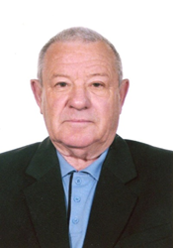
Родился 5 октября 1936 года в городе Чапаевске Куйбышевской области. После окончания Куйбышевского медицинского института, начал трудовую деятельность хирургом в Шенталинской ЦРБ. В 1961 году возглавил хирургическое отделение. Систематические занятия над повышением своей квалификации самостоятельно и на курсах позволили за короткий период стать опытным хирургом, производящим операции практически на всех полостях человеческого организма. Наряду с хирургической деятельностью, Борис Яковлевич преподавал по хирургии в Шенталинском медучилище.
В 1966 году стал первым директором Шенталинского медицинского училища. С 1979 по 2001 годы работал главным врачом Шенталинской ЦРБ. Созданное им отделение заготовки и переливания крови более сорока лет обеспечивает консервированной кровью все отделения больницы.
За все годы своей работы был трудолюбивым, инициативным, всегда стремящимся вперед, к новому. Ему присуща высокая требовательность к себе и к окружающим, неиссякаемая энергия, профессионализм
Несколько лет был членом коллегии администрации района, депутатом Собрания Представителей района. За многолетнюю безупречную работу в здравоохранении района в 1970 году награжден значком «Отличник здравоохранения» и медалью «За доблестный труд». В 1979 году ему присвоено звание «Заслуженный врач РСФСР», в 1986 году награжден орденом «Знак почета», в 2001 году присвоено звание «Почетный гражданин Шенталинского района». В 2009 году Борису Яковлевичу присвоено звание «Почетный главный врач МУЗ Шенталинская ЦРБ Самарской области».
(Из интервью с Борисом Яковлевичем Альбертом 12.10.2017 г.)

3.2. Омшина Евгения Павловна.
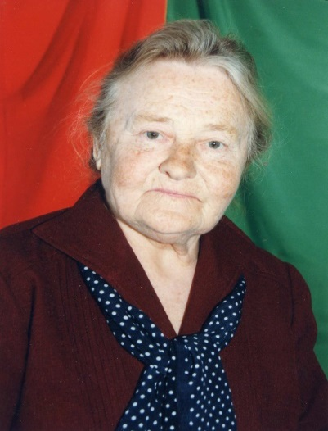
Родилась 4 января 1926 году с Телятниково, Барановского района Ульяновской области. В 1944 году поступила в Пензенский педагогический институт на факультет русского языка и литературы. После окончания института с 1948 года по 1949 год работала в Ильялинсой средней школе Туркменской ССР учительницей русского языка и литературы.
С 1948 года живет и работала в Шенталинском районе Куйбышевской ( Самарской) области.
С 1954года жизнь и работа связана с Шенталинской школой №1, в которой 37 лет проработала учителем русского языка и литературы, двадцать из них - заместителем директора по учебно-воспитательной работе. Это годы кропотливого труда, поиска своего стиля работы, годы творчества. Более двадцати выпускников Евгении Павловны работали и работают учителями в школах страны, в нашей школе: Суродина А.К., Федюнина С.А., Литвинова Л.Б. Никитина, Г.В. Чуракова Г.Г., Морозова С.В.
Ее неустанный, самоотверженный труд на педагогическом поприще отмечен высокими наградами. В 1962 году Евгения Павловна получила значок «Отличник народного образования», в 1970 году медаль «За доблестный труд». В 1983 году ей присвоено звание «Учитель – методист».
Омшина Е.П. имеет звание «Заслуженный учитель школы РФ». Она неоднократно награждалась грамотами Шенталинского райкома партии и райисполкома, районным отделом образования, Самарского ГУО, Самарской Государственной Думы. В мае 2001 года Евгении Павловне присвоено звание «Почетный гражданин Шенталинского района».
Даже находясь на заслуженном отдыхе, она продолжает активную общественную деятельность.
( Архив музея Шенталинской школы №1)

  - Шамин Александр Иванович.
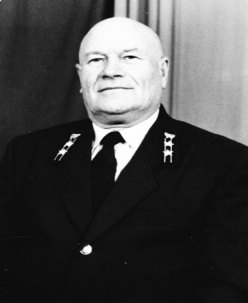
Родился 30 сентября 1927 года в деревне Новая Емианка Бузулукского района Оренбурской области. Трудовую деятельность начал в 1945 году после окончания Бузулукского лесного техникума в Львовской области на Украине. С 1949 года проживал в Шентале.
Он 10 лет работал лесничим Тархановского лесничества Шенталинского лесхоза, затем несколько лет был старшим лесничим.
В январе 1964 года Александр Иванович был назначен начальником Шенталинского лесопункта Шенталинского леспромхоза, где проработал до апреля 1969г. В 1969года он закончил институт, и в этом же году был назначен директором Шенталинского леспромхоза, которым руководил до 1997г.
Александр Иванович - заслуженный лесовод РСФСР, Почетный гражданин Шенталинского района. Вся его жизнь была посвящена шенталинскому лесу, служению шенталинскому народу. За многолетний плодотворный труд он награжден высокими правительственными наградами - орденом Трудового Красного Знамени, медалью «За доблестный труд». В 1979 году ему было присвоено звание «Заслуженный лесовод РСФСР». Александр Иванович внес большой вклад в создание новых лесов. Под его руководством была проведена большая работа по озеленению населенных пунктов района, заложено пять лесных парков. Постоянная забота о людях способствовала созданию стабильных кадров.
Как опытный наставник он воспитал много хороших работников, дал им путевку в жизнь, научил трудиться с полной отдачей, быть дисциплинированными, привил чувство ответственности.
Александр Иванович всегда находился в гуще общественной жизни коллектива, района. Он достойно получил звание «Почётный гражданин Шенталинского района». ( Из архива Шенталинского леспромхоза )
3.4. Даркаева Прасковья Алексеевна.
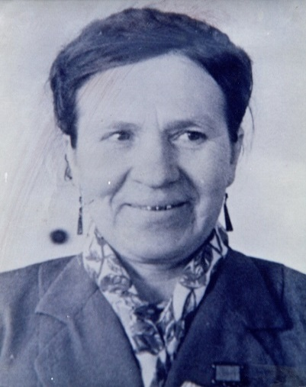
Родилась в селе Кутуш Татарской ССР. Десятилетней девочкой осталась без матери. Семья жила бедно, на руках отца остались еще брат и сестра. В 1935 году семья переезжает на проживание в племзавод «Канаш» Шенталинского района. 4 мая 1937 года была принята на работу в совхоз «Канаш» разнорабочей.
Когда началась война, Прасковья Алексеевна стала работать на ферме. 17 марта 1941 года переведена дояркой на молочную ферму. И с этого времени до выхода на пенсию работала дояркой. На пенсию ушла 17 мая 1977 года. Проработала дояркой 36 лет. За годы самоотверженного труда она добилась заслуженного почета и уважения.
В 1946 году она получила медаль «За доблестный труд в Великой Отечественной войне 1941-1945гг.». Прасковья Алексеевна работала непокладая рук, вкладывая душу в свою работу, работала честно, добросовестно. Постоянно выполняла план по надоям молока на 120-138%.
В 1950 году Даркаевой вручили медаль « За трудовую доблесть» А в 1955 году за высокие показатели в работе Прасковья Алексеевна становится участником всесоюзной выставки. В 1955 году ей вручают «Большую серебряную медаль», как участнику сельскохозяйственной выставки. В 1962 году она опять едет, на эту же выставку и её здесь награждаю «Малой серебряной» медалью.
Но самую высокую награду Прасковья Алексеевна получила в 1966 году. Ей было присвоено звание «Герой Социалистического Труда» и был вручен Орден Ленина и Золотая медаль «Серп и молот» .
В дальнейшем Прасковья Алексеевна неоднократно получала награды за свой доблестный труд. И ей также было присвоено Звание «Почётный гражданин Шенталинского района».
(Из архива Шенталинского района )
3.5. Волкова Татьяна Ивановна .
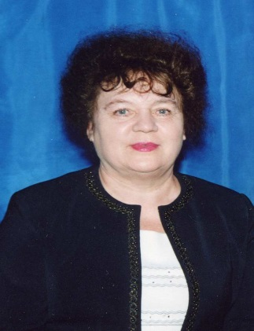
Родилась 27 ноября 1943 года. Проработала в системе образования более 35 лет - от пионервожатой до директора школы; одна из первых приняла участие в районном конкурсе «Учитель года», стала лауреатом областного конкурса, завоевав специальный приз «За сподвижничество».
Возрождение культуры мордовского народа стало главным увлечением Татьяны Ивановны Волковой. При ее участии был создан мордовский сельский фольклорный ансамбль. Татьяна Ивановна с 1991 по 2011 годы возглавляла в районе мордовское культурно-просветительное общество «Масторава». В 1999 году Татьяна Ивановна получила международный грант социально – культурного проекта «Поддержка некоммерческих организаций» на создание историко-этнографического музея имени М.И. Чувашова - выдающего фольклориста, земляка.
В 2000 году Татьяна Ивановна стала победителем социально- культурного проекта «Пермь-2000», этот грант был использован на издание книги «Духовное наследие народов Поволжья: «Живые истоки. За успехи в педагогической и просветительской деятельности она награждена орденом «Знак Почета» (1976г.), медалью «Ветеран труда» . Является «Отличником народного просвещения», имеет высокое звание «Заслуженный учитель школы России», является Почетным гражданином Шенталинского района (2005г.). Награждена Почетной грамотой Государственного собрания Республики Мордовия (2005г), имеет Благодарность Самарской Государственной Думы(2005г.) Ей присвоено звание Лауреата Государственной премии Республики Мордовия (2009г), награждена Грамотой Губернатора Самарской области (2009г.)
(Из интервью с Татьяной Ивановной Волковой 28.10.2017г)
3.6. Павлова Тамара Федоровна.
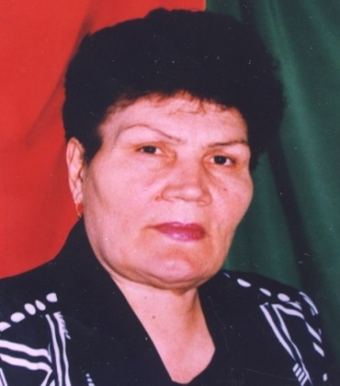
Родилась 5 июля 1940 года в с. Зубовка Челно-Вершинского района Куйбышевской области. Закончила Зубовскую среднюю школу. В 1960 году семья Павловых переехала в Шенталу. Трудовую деятельность в Шенталинском районе она начала в Шенталинской средней школе №1 пионервожатой. Затем закончила заочно Куйбышевский педагогический институт. Продолжила трудовую деятельность учителем истории и обществознания, была организатором внешкольной работы. С января 1982 по сентябрь 1983 года была заведующей районным отделом образования. С 1983 по 2003 годы – директор Шенталинской школы №1. Общий трудовой стаж Тамары Федоровны – 45 лет, из них 39 лет в Шенталинской школе №1.
Тамара Федоровна всегда вела активный образ жизни. Вся жизнь Тамары Федоровны посвящена районному центру Шентала, Шенталинской средней школе №1, Шенталинскому району. Она – истинный патриот своего района.
Труд Тамары Федоровны на педагогическом поприще отмечен высокими наградами. В 1987 году она получила значок «Отличник народного образования». Не раз была награждена грамотами Шенталинского райкома и райисполкома, районного отдела образования, Куйбышевского облОНО и Самарского ГУО, Министерства образования РФ, Самарской Губернской Думы, Грамотой губернатора области. В 1998 году получила звание «Директор школы – 1998» России, а руководимая ею школа стала «Школой года – 1998». В 2008 году Тамаре Федоровне присвоено звание «Почетный гражданин Шенталинского »
(Из архива музея Шенталинской школы №1 ).

3.7. Французов Иван Владимирович.
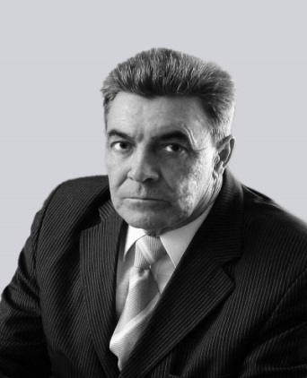
Родился 16 июня в деревне Подлесная Андреевка. Кроме него в семье было ещё 6 детей. Отец был участником ВОВ, имел боевое ранение, работал в колхозе на пасеке. Мать тоже работала в колхозе. С ранних лет Иван Владимирович воспитывался в строгости и приучался к труду. Он окончил начальную школу в селе Тимяшеве. Продолжил учёбу в Туарминской средней школе. В 1968 году поступил в Шенталинскую школу механизации, в это же время познакомился со своей будущей женой. После получения специальности водителя, был призван в армию, так он оказался в Санкт Петербурге. Параллельно с прохождением срочной службы обучался в вечерней школе рабочей молодёжи. Во время службы в армии его заметил начальник военного училища ЛЕНПЕХ, по его рекомендации Иван Владимирович решил связать свою жизнь с военным делом. После окончания ЛЕНПЕХа служил в Самаре, ГДР, Хабаровске и Волгограде. В 90-е вернулся на малую родину, где возглавил Шенталинскую типографию. Под его руководством предприятие, которое находилось на грани развала, стало получать новые заказы и приносить доход.
Иван Владимирович зарекомендовал себя в качестве талантливого руководителя. После нескольких лет работы в типографии Ивану Владимировичу предложили занять должность директора Шенталинского ДРСУ. В то время предприятие находилось на стадии банкротства, имело огромные долги. Благодаря умелому руководству нового директора, его трудолюбию организация была сохранена. В районе были построены новые дороги. Большое внимание уделял развитию спорта в районе. Являлся спонсором шенталинской футбольной команды КОДР. За заслуги в воспитании детей был награждён медалью Правительства Самарской области за отцовство ».
( Из архива Шенталинского района .)
3.8. Воронцов Иосиф Вячеславович.
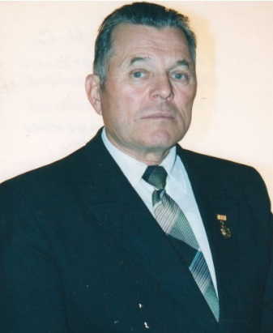
Родился 6 июня 1935 года в селе Салейкино Шенталинского района Куйбышевской области. В 1949 году окончил Салейкинскую семилетнюю школу, В 1954 году окончил Месягутовский учительский институт имени Салавата Юлаева Башкирской АССР по специальности русский язык и литература. В 1954 году был назначен директором Триключинской семилетней школы Башкирской АССР.
В 1955 году был призван в ряды Советской Армии. После 3 лет службы вернулся в родное село Салейкино. В 1958 год, назначен завучем Салейкинской семилетней школы, а в 1964 году назначен директором школы. В 1966 году заочно закончил Мелекесский педагогический институт. На ниве просвещения проработал 49 лет, из них 39 директором родной школы. Награжден знаком «Отличник народного просвещения РСФСР», Почетной грамотой Министерства Просвещения РСФСР и РК Профсоюза РСФСР в 1995 году за заслуги в обучении и воспитании подрастающего поколения и многолетний добросовестный труд. Указом Президента Чувашской Республики от 30 мая 1995 года ему присвоено почетное звание «Заслуженный учитель Чувашской Республики». За 2001-2002 учебный год И.В. Воронцов стал лучшим директором чувашской школы Самарской области, за что награжден Дипломом Департамента науки и образования Администрации Самарской области.
С мая 2005 по август 2007 года возглавлял Шенталинский районный объединенный совет ветеранов труда, войны, Вооруженных сил, правоохранительных органов и районного общества инвалидов Самарской области. Награжден медалью «Ветеран труда».
(Из архива Шенталинского района )

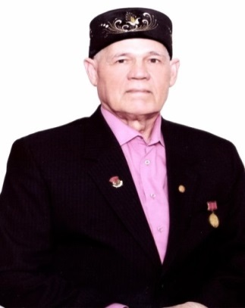
3.9. Суфьянов Анвар Сальманович.
Родился 7 июня 1943 года в станции Шентала Куйбышевской области, в 1970 году окончил Куйбышевский медицинский институт имени Д.И. Ульянова.
С августа 1970 года по ноябрь 1978 года - врач хирург Шенталинской центральной районной больницы; с ноября 1978 года по июнь 2006 года – заместитель главного врача по медицинскому обслуживанию населения Шенталинской центральной районной больницы. Проработал в Шенталинской центральной районной больнице 36 лет, из них за восемь лет практической работы в хирургии овладел хорошей операционной техникой и широким диапазоном хирургических вмешательств, выполнил более 4 тысяч операций .
Глубокие теоретические знания и большой практический опыт позволили в 1978 году выдвинуть его на должность заместителя главного врача по медицинскому обслуживанию населения, в данной должности он проработал двадцать восемь лет.
В настоящее время находится на заслуженном отдыхе и является преподавателем арабской графики и основ ислама в воскресной школе при Шенталинской мечети.
Он имеет множество государственных наград: Почетная грамота обкома КПСС, Почетная грамота Областного здравотдела и обкома профсоюза медицинских работников, значок Министерства здравоохранения СССР «Отличник здравоохранения», звание «Ветеран труда Российской Федерации», Почетная грамота Главы Шенталинского район Благодарственное письмо Губернатора Самарской области, Благодарственное письмо Самарской Ассоциации врачей, Медаль «За заслуги перед отечественным здравоохранением», звание «Ветеран труда Самарской области» 2007 год.
(Из интервью с Анваром Сальманович Суфьяновым 23.09.2017)
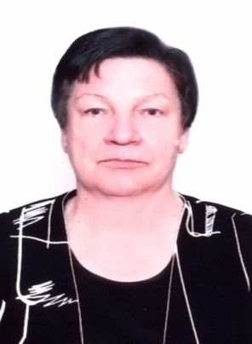
3.10. Кириллова Любовь Александровна.
Родилась 21 марта 1948 года в селе Спасское Приволжского района Куйбышевской области, в 1975 году окончила Куйбышевский медицинский институт им. Д.И. Ульянова.
С июня 1981 года по 2015 год заведующая родильным отделением муниципального учреждения здравоохранения Шенталинская централь-ная районная больница Самарской области.
За 40 лет практической работы в акушерстве и гинекологии, из них 35 лет в Шенталинском районе, Любовь Александровна достигла высокого профессионального уровня.
Она заслужено имеет государственные награды – это медаль «Ветеран труда Российской Федерации»(1999 год); Почетная грамота Главного управления здравоохранения Администрации Самарской области(2000 год);
Благодарность Департамента здравоохранения Самарской области (2002 год);
Благодарственное письмо Главы Шенталинского района (2002,2007 год);
Почетная грамота Главы Шенталинского района (2003, 2005 год);
Благодарность Министерства здравоохранения Самарской области (2004 год); Почетная грамота Министерства здравоохранения и социального развития Российской Федерации 2009 год; Звание «Заслуженный врач Российской Федерации» 2011 год.
(Из интервью с Любовью Александровой Кирилловой 15.10.2017 г.).
Вывод: все жители нашего района, которым присвоено звание «Почетный гражданин Шенталинского района, действительно соответствуют тем требованиям, которые выдвинуты в положении о почетном звании «Почётный гражданин Шенталинского района», и мы будущее поколение должны гордиться этими людьми, за их самоотверженный труд во Благо процветания нашего края и нашей Родины.

ЗАКЛЮЧЕНИЕ:
Я считаю, я достиг цели и выполнил все задачи, которые перед собой я поставил в данном исследовании. Но данная тема не исчерпана до конца. Так как, сохранение исторической памяти это процесс постоянный, не имеющий границ. Так как сам исторический процесс постоянный. В будущем мне хочется ещё собрать материал о тех жителях моего села и района, которые были награждены орденами за свой труд. Так как в результате работы над данной проблемой я встретился с очень интересными людьми, но к сожалению, уже не все живы. Поэтому время идет, надо торопиться, пока ещё живы те, которые могут рассказать нам и в частности мне историю моего края, моей Родины. А я очень люблю свою Шенталу и хочу, чтобы моё село, мой район развивался.

Список литературы и использованных источников :
- В.Ф. Тимашев Так это было. Очерки об истории Шенталинского района. – Самара, 2001г.
- В.Ф. Тимашев. Наша история.- Самара:ООО «Офорт», 2005г.
- Материалы архива Шенталинского района.
- Материалы архива Шенталинского лесничества.
- Положение о звании «Почетный гражданин Шенталинского района».

